常州工业职业技术学院
楼宇与公寓内开锁、换锁、配钥匙等零星维修服务询价文件

项目编号：CZGYX20251112
- 项目名称：楼宇与公寓内开锁、换锁、配钥匙等零星维修服务项目
- 采购单位：常州工业职业技术学院
- 服务内容
为学校提供全天候（7x24小时）的紧急及常规锁具维修服务，包括但不限于：
- 开锁服务：教室、办公室、实验室、宿舍、仓库等门锁因钥匙遗失、锁具故障等原因无法打开时的技术性开启；
- 换锁服务：锁具损坏、钥匙全部遗失、或出于安全考虑需要更换新锁（含锁体、锁芯）；
- 配钥匙服务：为学校各部门、宿舍等配制常规钥匙、磁性钥匙、芯片钥匙等；锁具维修与调试：对松动、卡顿、闭合不严的门锁、门把手进行维修与调试；
- 其他相关服务：如安装新锁、升级锁具（例如将普通锁升级为密码锁、指纹锁，此项需单独谈判报价）等。
四、资质要求：
1、必须符合《中华人民共和国政府采购法》第二十二条的相关规定；
2、服务人员在公安机关备案且具备相关从业资格，以确保校园安全；
3、经营及资信状况较好；
4、未被“信用中国”网站（www.creditchina.gov.cn）或“中国政府采购网”网站（www.ccgp.gov.cn）或“国家企业信用信息公示系统”（www.gsxt.gov.cn/index.html）等信用信息平台列入失信被执行人、重大税收违法案件当事人名单、政府采购严重失信行为记录名单；
5、本项目不接受联合投标，不得转包分包。
五、项目预算及最高限价：
本项目预算约为45000元/年，服务期为三年，共计135000元。本项目总价最高限价1386元，综合单价最高限价见清单，单价总价双控，供应商不得超过最高限价，否则视为无效报价。
固定单价按实际数量结算，具体清单及要求如下（请填写报价栏）：
序号 | 名称 | 参考图样 | 单位 | 综合单价最高限价（元） | 投标单价报价（元） | 备注
1 | 开锁服务 |  | 次 | 110 |  | 7x24小时服务，30分钟内响应，60分钟内到达现场
2 | 单面钥匙 | 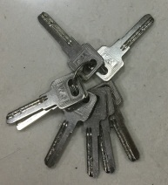 | 把 | 6
3 | 双面或十字钥匙 | 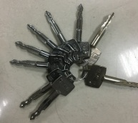 | 把 | 10
4 | 十字钥匙锁心 | 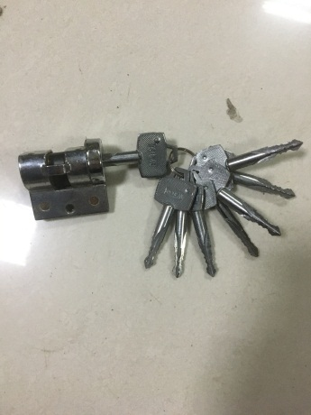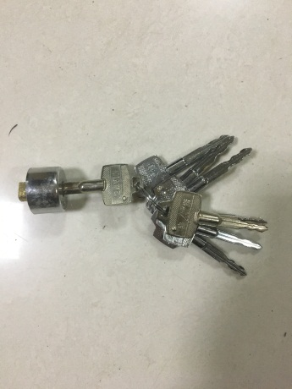 | 套 | 80 |  | 一个锁芯加八把钥匙
5 | 普通钥匙锁芯 | 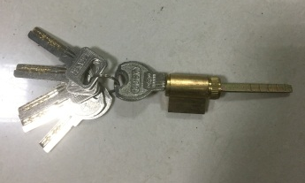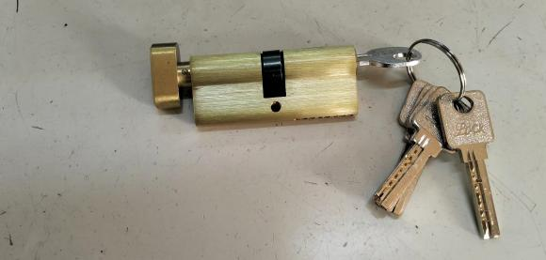  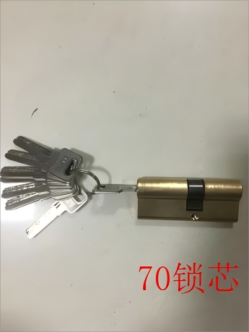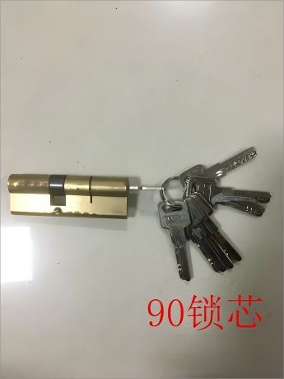 | 套 | 90 |  | 一个锁芯加八把钥匙
6 | 加长钥匙锁芯 | 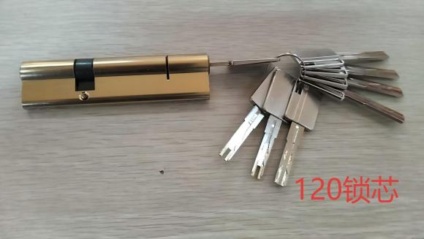 | 套 | 100 |  | 一个锁芯加八把钥匙
7 | 定制门锁全套 | 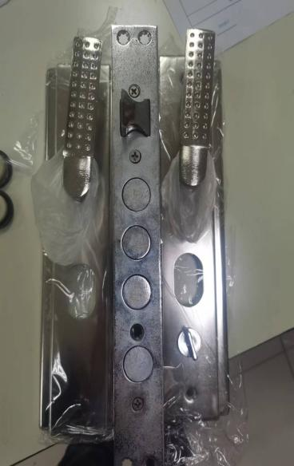  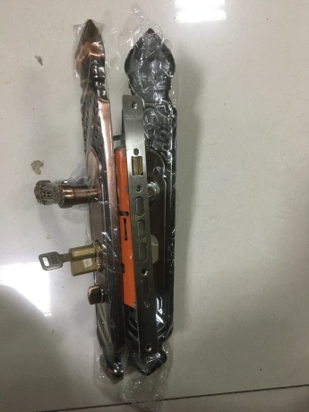 | 套 | 300 |  | 一个锁芯加八把钥匙
8 | 定制非规格门锁全套 | 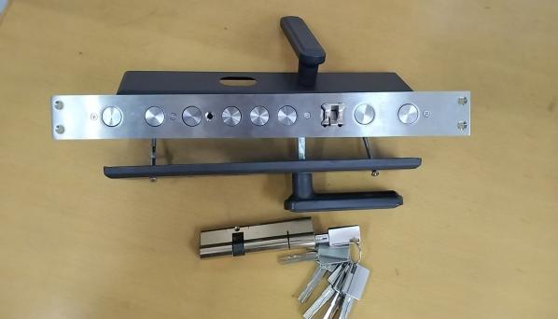 | 套 | 350 |  | 一个锁芯加八把钥匙
9 | 中号门锁全套 | 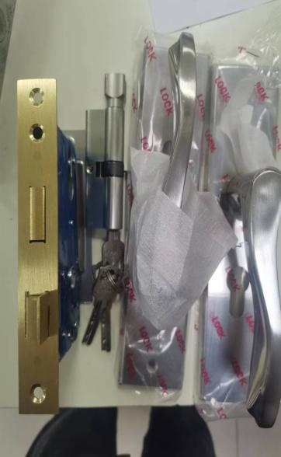  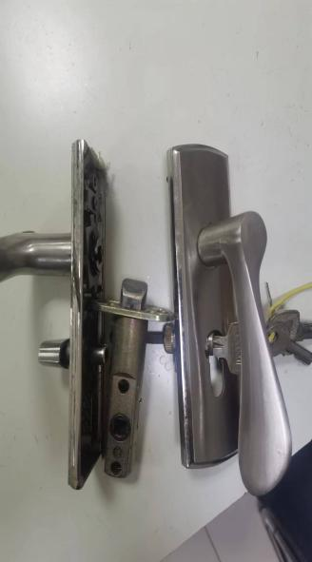 | 套 | 170 |  | 一个锁芯加八把钥匙
10 | 公寓门锁全套 | 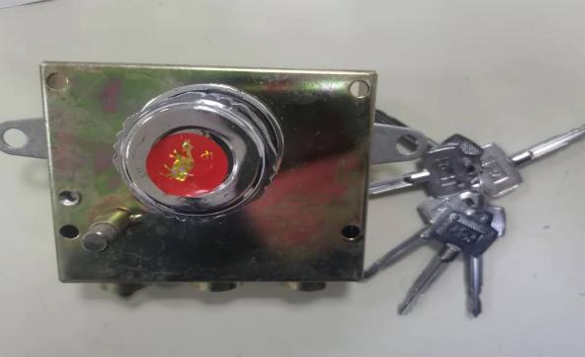 | 套 | 170 |  | 一个锁芯加八把钥匙
总价合计 |  |  |  |  | 1386（元）
产品质保期 |  |  |  | 产品质保期为 6 月
服务支持响应时间/故障响应时间

六、安全与保密：
服务商及服务人员需与学校签订保密协议，不得私自复制、留存学校任何钥匙，并对服务过程中接触到的学校信息负有保密责任。
七、服务质量：
1、服务过程需保护学校财产，不得造成二次损坏；
2、更换的锁具、配件需符合国家安全标准的正规产品；
3、对维修更换的锁具提供不少于 6个月 的质保期；
4、施工安全由施工单位负全责。
八、服务期限及其他要求：
1、本项目服务期限为三年，合同一年一签。
2、响应时间：接到电话后30分钟内响应，60分钟内到达现场。
3、服务时间：提供7x24小时全天候服务，节假日无休。
- 付款方式：经使用部门审核，每年支付一次，固定单价按照实际数量结算。
十、投标文件的编制和提交
供应商应仔细阅读招标文件的所有内容，按招标文件的下列要求编制投标文件。
（一）响应文件应包括下列内容：（文件格式见附件）
*1．有效的营业执照、组织机构代码证、税务登记证（或三证合一的有效证件）复印件加盖公章；
*2．企业法人授权委托书加盖供应商公章；
*3．法定代表人身份证明书加盖供应商公章；
*4．供应商基本情况表加盖供应商公章；
*5、响应函加盖供应商公章；
*6、供应商承诺函（主要内容为响应采购人所提出项目要求的全部条款，保证按时完成上述服务）加盖供应商公章
*7．技术参数偏离表，加盖供应商公章
*8．报价一览表，加盖供应商公章
*9．提供未被“信用中国”网站（www.creditchina.gov.cn）或“中国政府采购网”网站（www.ccgp.gov.cn）或“国家企业信用信息公示系统”（www.gsxt.gov.cn/index.html）等信用信息平台查询报告（图片、截图 、pdf文件等）加盖供应商公章
*10、售后服务承诺书加盖供应商公章
*11、其他资料（投标单位请自行增加）提供加盖供应商公章。
（二）响应文件的签署及内容确认规定
1.响应文件分为正本一份，副本一份，胶装成册并注明“正本”和“副本”字样。正、副本分别密封，不得并入一个密封袋中。袋口加贴密封条并在封条处加盖单位公章。投标报价单用小信封单独密封放入投标文件正本内，并在封面注明项目名称、项目编号、供应商、联系人和联系电话。
2.正本与副本如有差异，以正本为准。
3.响应文件原则上不允许有加行、涂改，允许个别补充、修改，但补充、修改处必须由供应商代表签字盖章确认。
十一、投标文件递交
（一）投标截止时间：2025年11月18日9:00（北京时间）。
（二）递交方式一：请于2025年11月18日9:00（北京时间）前将报告送至常州工业职业技术学院国有资产管理处（图文楼1009室）。联系人：王老师 0519-86335066。
递交方式二：邮寄送达至常州市武进区鸣新中路28号常州工业职业技术学院图文楼1009室 收件人：王老师 0519-86335066， 邮寄接收截止时间：2025年11月18日9:00（北京时间），邮寄接收以到达时间为准，请供应商自行考虑邮寄在途时间，确保在响应文件递交截止时间前到达。
（三）采购联系人及电话：王老师 0519-86335066
（四）项目联系人及电话：谢老师 0519-86335088
十二、评审
（一）根据采购项目特点，由招标方有关部门根据学校招投标办法组建评标小组。
（二）评审工作的基本准则
1．贯彻执行国家有关法律、法规，维护国家利益；
2．保护供应商合法权益；
3．客观、公正、公开地对待所有供应商；
4．供应商不得以任何形式干扰评标活动，否则将取消其投标资格。
（三）评审方法和程序
1．评审小组先集体审查响应文件，看是否与采购文件的所有实质性条款、条件和规定相符，投标文件如有缺项，则为无效响应。
2．成交原则：在符合采购需求、质量和服务等要求且报价未超过最高限价为前提下，资格审核通过且最低投标报价的响应单位为成交供应商。若最低投标报价相同，则依次按质量保证期长优先、维修期限短优先、服务支持响应时间短优先的顺序排列选择成交供应商。
十三、成交
（一）成交通知
1．评审结果确定后，采购人将在学校网站上公示或电话通知。
2．供应商的投标文件将入档封存，恕不退还。
（二）履约保证
1．供应商不得串通投标，否则将取消其投标资格。
2．成交供应商不得转让项目，否则将取消其中标资格。
如发生以上违规行为，采购人保留进一步作出处罚措施的权利。
（三）合同签订
采购文件、成交供应商的响应文件等均为签订合同的依据。
十四、响应文件有效期
成交供应商的响应文件具有与合同相同的有效期。其他响应文件在采购人与成交供应商签订合同后，自然失效。

常州工业职业技术学院

2025年11月12日

十五、响应文件格式

附件1：响应文件封面

项目

响
应
文
件

申购单号：
项目名称：
供应商（盖章）：
法定代表人或被授权人（签名或盖章）：

二 ○二五年 月 日

附件2：有效的营业执照、组织机构代码证、税务登记证（或三证合一的有效证件）复印件加盖公章的扫描件；

附件3：企业法人授权委托书加盖公章的扫描件；

授权委托书

本授权委托书声明：
我 ___________(姓名)系_________________（供应商名称）的法定代表人，现授权委托__________________（被授权人的姓名、职务）为本次采购活动中我单位的合法代理人，全权负责参加本次询价、签订合约以及与之相关的各项工作。本单位对被授权人的签名负全部责任。
本授权书于__________年_______月________日签字生效，特此声明。

法定代表人签字或签章： 日期：
职务： 联系电话：
单位名称： 地址：
身份证号码：
委托代理人（被授权人）签字或签章： 日期：
职务： 联系电话：
单位名称： 地址：
身份证号码：
单位公章：

附件4：授权代表身份证复印件加盖公章的扫描件或法人身份证复印件加盖公章的扫描件；

附件5：响应函

响 应 函

常州工业职业技术学院 ：

本公司愿意参加贵单位组织实施的采购文件编号为 号的活动。本公司承诺：
1） 本公司依法缴纳税收和社会保障资金；
2） 本公司参加本次采购活动前三年内，在经营活动中无重大违法记录或无不良行为记录，无其他法律、行政法规规定的禁止参与招投标活动的行为；
3） 本公司提交的响应文件中所有关于本公司的资格文件、证明和陈述均是真实的、准确的。
若与真实情况不符，本公司愿意承担由此而产生的一切后果。

法定代表人或代理人（签字）：
供 应 商 （盖章）：
日 期 ： 年 月 日

附件6：技术偏离表
技术参数偏离表(格式如下)，提供加盖公章的扫描版
投标单位应对文件中规定的产品技术参数及服务要求给予充分的考虑。为了招标的需要，投标单位应将这些产品技术参数及服务要求的正负偏离情况按下表格式逐条提出。
如无偏离，请在本页上写“无”。
申购单号：
章节号 | 供应商的偏离 | 供应商偏离的理由 | 备注

供应商名称（公章）：
法定代表人或代理人（签字或盖章）：
日期： 年 月 日

附件7：供应商承诺函
致：常州工业职业技术学院
按照文件的规定，我单位郑重声明如下：
1、我单位是按照中华人民共和国法律规定登记注册的，注册地点为 ，全称为 ，统一社会信用代码为 ，法定代表人（单位负责人）为 ，具有独立承担民事责任的能力（如属于分公司经总公司授权参与项目，由总公司承担民事责任的，须提供总公司项目授权书）。
2、我单位未被“国家企业信用信息系统”列入经营异常名录或者严重违法企业名单。
3、我单位具有良好的商业信誉（指供应商经营状况良好，无本资格声明第十条情形）和健全的财务会计制度。
4、我单位依法进行纳税和社会保险申报并实际履行了义务。
5、我单位具有履行本项目采购合同所必需的设备和专业技术能力，并具有履行合同的良好记录。
6、我单位在参加采购招标采购活动前二年内，在经营活动中，未因违法经营受到刑事处罚或者责令停产停业、吊销许可证或者执照、较大数额罚款等行政处罚。其中较大数额罚款是指：达到处罚地行政处罚听证范围中“较大数额罚款”标准的；法律、法规、规章、国务院有关行政主管部门对“较大数额罚款”标准另有规定的，从其规定。（供应商如在参加政府采购活动前3年内因违法经营被禁止在一定期限内参加政府采购活动，期限届满的，可以参加政府采购活动。）
7、我单位具备法律、行政法规规定的其他条件。
8、与我单位存在“单位负责人为同一人或者存在直接控股、管理关系”的其他单位信息如下（如无此情形的，填写“无”）：
8.1、与我单位的法定代表人（单位负责人）为同一人的其他单位如下：
8.2、我单位直接控股的其他单位如下：
8.3、与我单位存在管理关系的其他单位如下：
9、我单位不属于为本项目提供整体设计、规范编制或者项目管理、监理、检测等服务的供应商。
10、我单位无以下不良信用记录情形：
10.1、在“信用中国”网站被列入失信被执行人和重大税收违法案件当事人名单；
10.2、在“中国政府采购网”网站被列入政府采购严重违法失信行为记录名单；
11、我单位与采购人不存在利害关系；
12、本公司提交的响应文件中所有关于供应商（供应商）资格的文件、证明和陈述均是真实的、准确的。
13、响应采购人所提出项目要求的全部条款，保证按时完成上述服务。
我单位保证上述声明的事项都是真实的，如有虚假，我单位愿意承担相应的法律责任，并承担因此所造成的一切后果与损失。

供应商名称： （公章）

日期： 年 月 日
附件8：报价一览表加盖供应商公章的扫描件
1、总报价表
项目名称： 项目编号：
报 价  （人民币：元 ） | 大写：  小写：
产品质保期:

法定代表人（授权人）签字或盖章：
被授权人签字：
单位名称（盖章）：

序号 | 名称 | 参考图样 | 单位 | 综合单价最高限价（元） | 投标单价报价(元） | 备注
投标总价合计（元）：
2、报价明细表

法定代表人（授权人）签字或盖章：
被授权人签字：
单位名称（盖章）：

附件9：提供未被“信用中国”网站（www.creditchina.gov.cn）或“中国政府采购网”网站（www.ccgp.gov.cn）或“国家企业信用信息公示系统”（www.gsxt.gov.cn/index.html）等信用信息平台列入失信被执行人、重大税收违法案件当事人名单、政府采购严重失信行为记录名单的信用报告电子打印稿（图片、截图 、pdf文件）加盖公章的扫描版；

附件10：售后服务承诺书（格式自拟）提供加盖供应商公章的扫描件

附件11：其他资料（供应商请自行增加）提供加盖供应商公章的扫描件。

